2026年美国加州理工大学创新创业领导力暑期项目

一、学校介绍
美国加州理工大学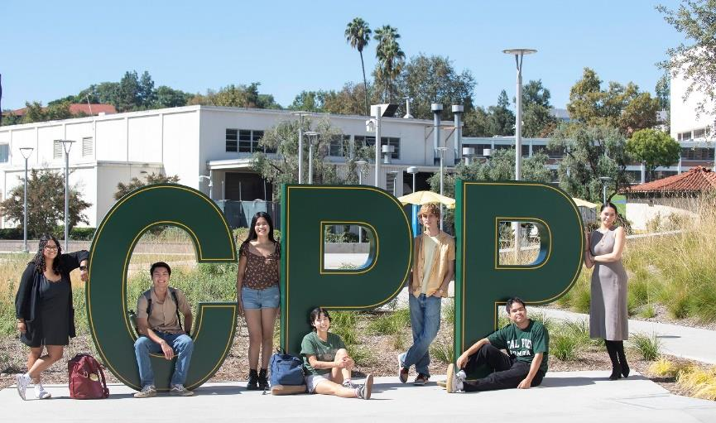
加州州立理工大学波莫纳分校简称Cal Poly Pomona，又常被译作加州州立理工大学波莫纳分校，是一所位于加利福尼亚州南部波莫纳、历史悠久的公立理工名校，为23所加州州立大学系统之一。是全美最优质的公立高等学府之一，也是全美七大理工大学之一。校区离洛杉矶市以东约30英里，占地1,437英亩（5.8平方公里），以商业学、工程学、饭店管理学、建筑学等学科最为著名，其中商学院为AACSB认证商学院。学校素来以"从实践中学习(Learning by doing)"的教学理念最为著名并得到工商各界的好评。学校拥有得天独厚的地理位置优势，地处风景如画的南加州，洛杉矶市中心、棕榈泉、圣地亚哥、环球影城、迪斯尼乐园等近在咫尺。
二、项目介绍
访学课题：人工智能时代下的创新、创业与领导力项目
访学时间：2026年7月12日-7月25日
授课语言：英语
项目概述：学生创新、创业与领导力项目（SIELP）是加州州立理工大学波莫纳分校推出的一项短期项目，旨在通过专业讲座、创新工作坊、专题讨论会、实验室课程、文化活动以及学生展示等形式，培养并强化学生在创新、创业与领导力方面的知识与能力。通过参与 SIELP，学生将能够：与美国学生创业者及学生社团合作，共同设计创新且具有持续价值的解决方案；从新的视角挑战传统思维，重新定义问题；学习利用AI提示工程（Prompt Engineering）指导解决方案和商业策略；参访CPP实验室及工程、科学与可持续发展等多个专业院系；与大学管理人员开展圆桌交流，探索未来的学术与职业发展机会。

三、费用详情
招生对象：在校中国学生，专业不限，年级不限
申请要求：
- 建议具备中级英语水平，以保障充分参与课程学习与团队协作，项目将提供支持以帮助学生适应。
- 要求积极主动交流互动，在讨论、团队合作与社交活动中充分投入，以获得最佳学习体验。
项目费用：2980美元/位
学校将为其中不超过10名优秀入选同学提供学生海外学习、实习资助，资助额不超过每人8000元，资助类别可涵盖旅费、保险、津贴等形式。
费用包含：所有讲座、工作坊、实验室活动、校园参观及学术交流、项目全程住宿、机场接送交通服务、项目行程中指定参访活动的交通项目、行程中列明的部分餐食、邀请函、项目结业证书及个人成绩单。
费用不包含：签证申请费用、国际机票、餐费及其他个人消费、主题公园、博物馆等门票费用。

四、项目特色
教授与专家主讲课程：
- 初创企业融资
- 创新、创业、领导力与团队协作
- 可持续发展最佳实践
- 新兴技术与科技创新
- 美国优秀企业文化与标杆企业
- 商业领域人工智能基础
实践学习机会：
- 与美国学生创业者及社团合作，设计创新且可持续的解决方案
- 打破传统思维，从新视角重新定义问题；通过 AI 提示工程指导方案设计与商业策略
- 参观加州州立理工大学波莫纳分校实验室及工程、科学、可持续发展等专业院系
- 与校方管理人员圆桌交流，探索未来学术与职业发展机会
行业交流：
- 参观学术与高科技研究机构
- 走访南加州知名企业
文化参访:
- 好莱坞环球影城
- 中途岛号航空母舰博物馆
- 圣地亚哥巴尔博亚公园
- 洛杉矶盖蒂中心与格罗夫购物中心
- 太平洋海岸海滩购物中心或高端品牌折扣店等
趣味活动：
- 与美国学生互动交流，建立国际友谊
- 参与校园节庆活动，与各国学生共同庆祝
注:参访地点可能根据实际情况进行调整,项目将提供所有参访活动的交通安排。门票费用需由学生自行承担。

五、申请截止时间及申请方式
1.报名截止日期：2026年5月10日
2.申请提交方式：学生可通过融合门户（scloud.sbs.edu.cn）或i上商里面的“学生海外学习交流申请”系统进行线上报名。
六、项目咨询
国际交流处：贺老师
电话：64870541

行程安排预设：
*请注意，以上行程为预设安排，具体授课主题及参访日程可能根据实际情况进行微调，核心内容与质量不变。
